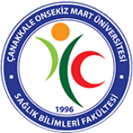
ÇANAKKALE ONSEKİZ MART ÜNİVERSİTESİ SAĞLIK BİLİMLERİ FAKÜLTESİ
EBELİK BÖLÜMÜ
KALİTE GÜVENCE KOMİSYONU
TOPLANTI TUTANAĞI FORMU
Toplantı Adı: | Kalite Güvence Komisyon Toplantısı
Toplantı Tarihi: | 22.04.2024/12:00 – Misafir Öğretim Elemanları Odası
Raportör: | Dr. Öğr. Üyesi Sibel OCAK AKTÜRK
Katılımcılar: | Dr. Öğr. Üyesi Rukiye DEMİR  Dr. Öğr. Üyesi Bahise AYDIN  Arş. Gör. Dr. Remziye GÜLTEPE
Toplantı Fotoğrafı | 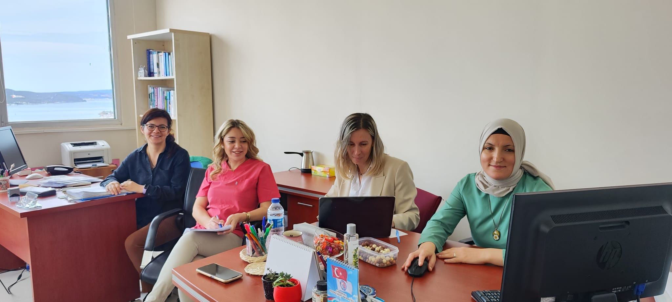
Gündem Maddeleri | - Mezun anketlerinin gerçekleştirilmesine yönelik takibin yapılması ve mezunların mezun iletişim kanalına yönlendirilmesi.  - Mezun İletişim kanallarına ilişkin bilginin bölüm web sayfasına linkinin eklenerek ulaşılabilir olması,  - Kalite Güvence Komisyonu Toplantılarına ilişkin kanıtların ve toplantı tutanaklarının bölüm web sayfasına eklenmesi,  - Bölüm web sayfasında komisyon adının Kalite Güvence Komisyonu olarak değiştirilmesi.  - Ebelik Bölümü Lisans Program Çıktılarının web sayfasında gözden geçirilerek azaltılması ve yeniden düzenlenmesi.  - 2024 yılı içerisinde toplumsal katkıyı arttırmaya yönelik planlamalar yapılması,  - 2024 yılı içerisinde Öğrenci, Yaşam, Kariyer ve Mezun İzlem Komisyonu tarafından Mezun ve Kariyer Etkinlikleri Planlanması için ilgili komisyon üyelerine bildirilmesi.  - 2024 yılı içerisinde Sosyal Transkript Komisyonu tarafından, öğrencilere yönelik sosyal transkript ile ilgili bilgilendirme toplantısı yapılmasının ilgili komisyon üyelerine bildirilmesi.
Görüşmeler | Kalite Güvencesi Komisyonu Başkanı Dr. Öğr. Üyesi Sibel OCAK AKTÜRK, Komisyon Üyeleri Dr. Öğr. Üyesi Rukiye DEMİR, Dr. Öğr. Üyesi Bahise AYDIN ve Arş. Gör. Dr. Remziye Gültepe’nin kaldığı kalite komisyon toplantısında gündem maddeleri el alındı. Kalite komisyonu üyeleri bir sonraki kalite toplantısına kadar (27.05.2024) gerçekleştirilecek hedefleri belirledi. Toplantı komisyon üyelerinin karşılıklı fikir alışverişinde bulunarak yeni planlamaları belirlemesiyle sona ermiştir.
Alınan Kararlar | - Mezun İletişim Kanalına İlişkin bilgi ve linkin bölüm web sayfasına eklenerek ulaşılabilirliğinin sağlanması.  - Ebelik Bölümü Lisans Program Çıktıları web sayfasında gözden geçirilerek düzenlendi.  - Kalite Güvence Komisyonu Toplantılarına ilişkin kanıtlar ve toplantı tutanakları bölüm web sayfasına eklendi.  - Bölüm web sayfasında komisyon adı Kalite Güvence Komisyonu olarak değiştirildi.

